***JEDILNIK 21.10-25.10.2024***

|  |  |  |
| --- | --- | --- |
| **DATUM** | **MALICA** | **KOSILO** |
| **PONEDELJEK**  **21. 10. 2024**  **(BREZMESNI DAN)** | Mlečni kruh, domača skuta z jagodnim prelivom, sadni čaj z limono, banana | Milijon juha, njoki v omaki z zelenjavo, mešana zelena solata |
| **TOREK**  **22. 10. 2024** | Mešani ovseni kosmiči s suhim sadjem, **BIO mleko**, zeliščni čaj z limono, **jabolko**  **Dodatno EU Šolska shema (EKO hruška)** | Kokošja juha, mlinci, pečene piščančje peruti in krače, zeljna solata s fižolom |
| **SREDA**  **23. 10. 2024** | Polnozrnati kruh, piščančja prsa v ovoju, paradižnik, sadni čaj z limono, nektarine | Goveji golaž, koruzna polenta, rdeča pesa v solati |
| **ČETRTEK**  **24. 10. 2024** | Pirin kruh, domači liptaver namaz, paprika, sadni čaj z limono, **jabolko** | Porova juha, **BIO testenine**, tuna v smetanovi omaki s koruzo, paradižnik in paprika v solati |
| **PETEK**  **25. 10. 2024** | Pizza žepek, zeliščni čaj z medom, grozdje | Ričet s prekajenim mesom, črni kruh, vanilijev puding |

***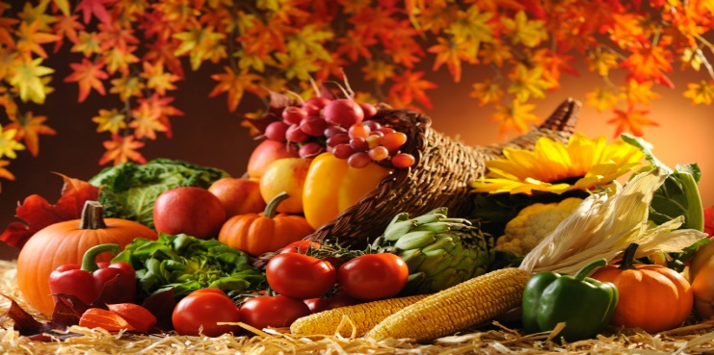***

**DIETNI JEDILNIK**

|  |  |  |
| --- | --- | --- |
| **DATUM:** | **CELIAKIJA (BREZGLUTENSKI) - BG** | **ALERGIJA NA MLEKO (INTOLERANCA NA LAKTOZO)- DIETNI BREZ MLEKA (IL)** |
| **PONEDELJEK**  **21. 10. 2024** | **MALICA/ZAJTRK:** BG kruh, ostala živila brez sledov glutena  **KOSILO:** Živila brez sledov glutena, BG njoki  **P. MALICA:** BG bombetka | **MALICA/ZAJTRK:** Brez sledov mleka in laktoze, dietna skuta ali pa tofu sir, dietni kruh  **KOSILO:** Brez sledov mleka in laktoze, dietni njoki, brez smetane v omaki  **P. MALICA:** Brez sledov mleka in laktoze |
| **TOREK**  **22. 10. 2024** | **MALICA/ZAJTRK:** BG kosmiči, ostala živila brez sledov glutena  **KOSILO:** Živila brez sledov glutena, BG mlinci, BG jušne testenine  **P.MALICA:** BG kruh | **MALICA/ZAJTRK:** Brez sledov mleka in laktoze, rižev ali ovseni napitek/dietno mleko  **KOSILO:** Brez sledov mleka in laktoze, dietni mlinci, dietne jušne testenine  **P.MALICA:** Brez sledov mleka in laktoze |
| **SREDA**  **23. 10. 2024** | **MALICA/ZAJTRK**: Živila brez sledov glutena, BG kruh  **KOSILO:** Živila brez sledov glutena, BG koruzna polenta  **P.MALICA:** Brez sledov glutena | **MALICA/ZAJTRK:** Brez sledov mleka in laktoze  **KOSILO:** Brez sledov mleka in laktoze, dietna poletna  **P.MALICA:** Sojin jogurt/dietni jogurt |
| **ČETRTEK**  **24. 10. 2024** | **MALICA/ZAJTRK:** Živila brez sledov glutena, BG kruh, BG namaz  **KOSILO:** Živila brez sledov glutena, BG testenine  **P.MALICA:** BG slanik | **MALICA/ZAJTRK**: Brez sledov mleka in laktoze, dietni namaz  **KOSILO:** Brez sledov mleka in laktoze, dietne testenine, brez smetane (paradižnikova omaka)  **P.MALICA**: Brez sledov mleka in laktoze |
| **PETEK**  **25. 10. 2024** | **MALICA/ZAJTRK:** Živila brez sledov glutena, BG pizza  **KOSILO:** Živila brez sledov glutena, BG kruh, BG žita  **P.MALICA:** BG kruh | **MALICA/ZAJTRK:** Brez sledov mleka in laktoze, ovseni napitek  **KOSILO:** Brez sledov mleka in laktoze, dietni puding z riževim mlekom  **P.MALICA:** Brez sledov mleka in laktoze |

|  |
| --- |
| **OPOMBE:**  **Dietni jedilnik je sestavljen tako, da se jedi ne razlikujejo od splošnega jedilnika, torej pri dietnem jedilniku se izločajo živila katera vsebujejo alergene oz. nezaželene snovi, ki bi lahko povzročile prehranske indikacije/alergije pri otroku.**  Pri dnevnem kosilu vedno na voljo ohlajen čaj ali pa sveža voda z limono.  **aromatic-close-cup-1417945.jpg metina_melisina_osvezilna_pijaca_3.jpg**    **V PRIMERU ZAPLETOV PRI DOBAVI ŽIVIL SI PRIDRŽUJEMO PRAVICO DO SPREMEMBE JEDILNIKA.**  **BIO ŽIVILO IZ KONTROLIRANE EKOLOŠKE PRIDELAVE**  **LOKALNO PRIDELANA/PREDELANA ŽIVILA SE VKLJUČUJEJO GLEDE NA SEZONSKO PONUDBO.**  **ŠS-ŠOLSKA SHEMA**  Ker v prehrani otrok ni omejitev glede uživanja alergenov in ker za otroke, ki potrebujejo dietno prehrano, pripravljamo individualne dietne jedilnike, alergenov na jedilnikih ne bomo označevali. |

***Katalog vsebnosti alergenov v živilih:***

|  |  |
| --- | --- |
| ***oznaka*** | ***alergen*** |
| ***1*** | *ŽITA, KI VSEBUJEJO* ***GLUTEN*** *( pšenica, rž, ječmen, oves, pira, kamut ali njihove križane vrste ali proizvodi iz njih)* |
| ***2*** | ***RAKI*** *IN PROIZVODI IZ NJIH* |
| ***3*** | ***JAJCA*** *IN PROIZVODI IZ NJIH* |
| ***4*** | ***RIBE*** *IN PROZVODI IZ NJIH* |
| ***A*** | ***ARAŠIDI*** *IN PROIZVODI Z NJIH* |
| ***S*** | *ZRNJE* ***SOJE*** *IN PROIZVODI IZ NJIH* |
| ***L*** | *MLEKO IN MLEČNI PROIZVODI, KI VSEBUJEJO* ***LAKTOZO*** |
| ***O*** | ***OREŠKI*** *- mandeljni, orehi, lešniki, indijski oreščki, ameriški orehi, brazilski oreščki, pistacija, makadamija IN PROIZVODI IZ NJIH* |
| ***Z*** | *LISTNA* ***ZELENA*** *IN PROIZVODI IZ NJIH* |
| ***GS*** | ***GORČIČNO SEME*** *IN PROIZVODI IZ NJIH* |
| ***SS*** | ***SEZAMOVO SEME*** *IN PROIZVODI IZ NJIH* |
| ***Ž*** | ***ŽVEPLOV*** *DIOKSID IN SULFITI ((v koncentraciji več kot 100mg/kg ali 10mg/l, izraženi kot SO2)* |
| ***V*** | ***VOLČJI*** *BOB IN PROIZVODI IZ NJIH* |
| ***M*** | ***MEHKUŽCI*** *IN PROIZVODI IZ NJIH* |